职业卫生技术报告信息网上公开记录表

用人单位名称 | 东营金氏化工有限公司
用人单位注册地址 | 垦利区郝家镇开元路以北、秦家路以西
联系人 | 孙龙龙
报告名称及编号 | 东营金氏化工有限公司定期检测SDSA-ZJ2024-0802
项目组人员 | 赵晨
现场调查人员 | 赵晨、肖静
现场调查时间 | 2024.8.3 | 用人单位陪同人 | 孙龙龙
采样与测量人员 | 郭勇、樊金浩
采样与测量时间 | 2024.8.6 | 用人单位陪同人 | 孙龙龙
现场照片（现场调查及现场采样与测量照片，含企业名称或标识的合影照片）
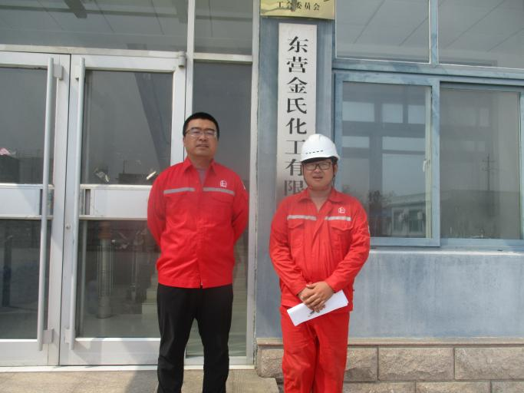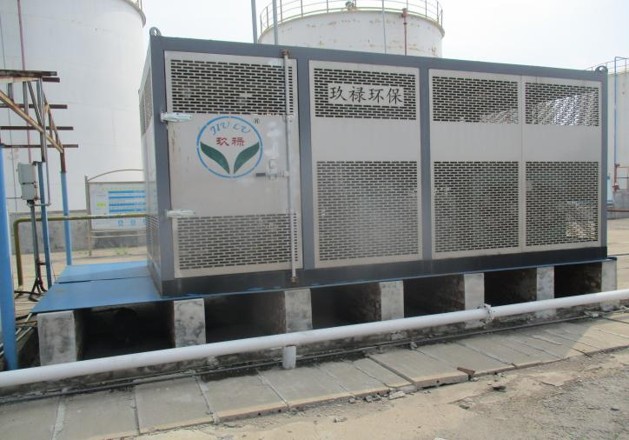
06-08-2024
06-08-2024

